学生查看：
- 登录系统后点击流程管理---提交结题表菜单，点击操作列的提交结题报告即可。如下图：
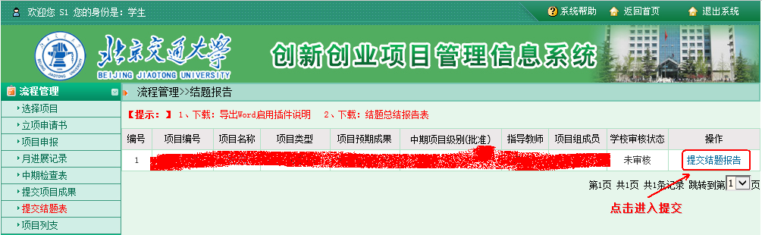
提交完后，只要教师未审核学生可以随时修改结题表内容。如下图
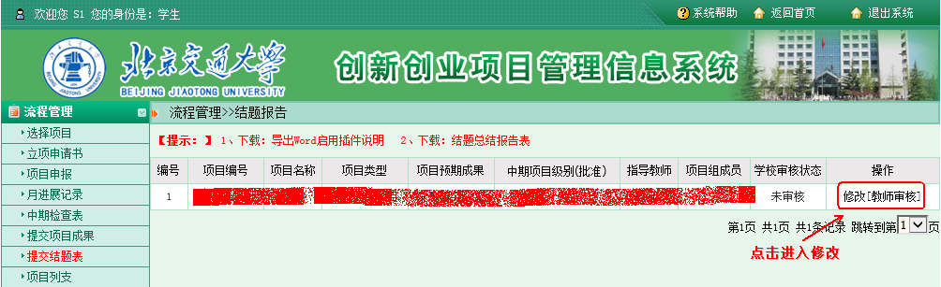
- 提交完后等待审核指导教师审核。教师审核通过后页面如下：
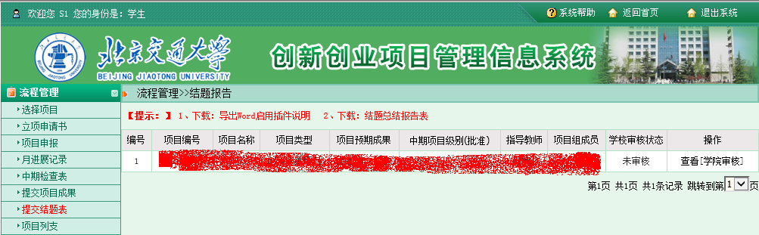
- 指导教师审核通过后等待学院审核、等待学校审核：
4、完成结题。

指导教师查看：
1、指导教师登录系统后，点击审核结题表，进入审核页面。如下图：
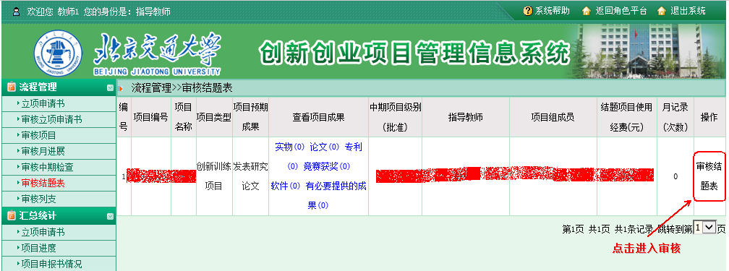
2、审核完后等待学院审核，学校审核。

学院管理员查看：
- 学院管理员登录系统后，在流程管理---分配结题专家组菜单下可分配学院结题专家组审核结题。（此流程为可选流程，学院管理员可直接审核结题）如下图：
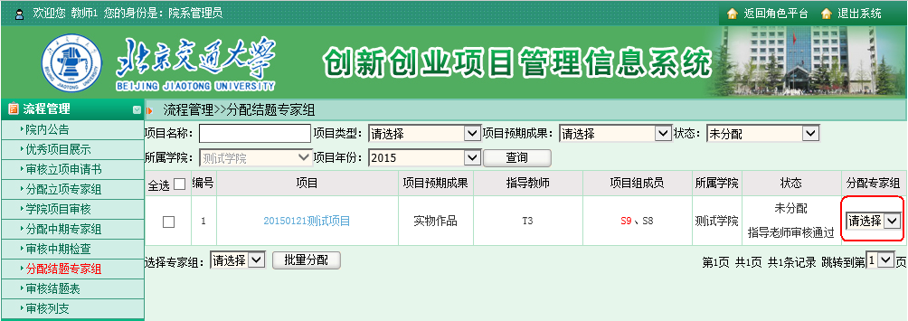
- 若不组织专家审核，学院管理员则直接审核结题。点击流程管理---审核结题表菜单，点击审核结题表，如下图：
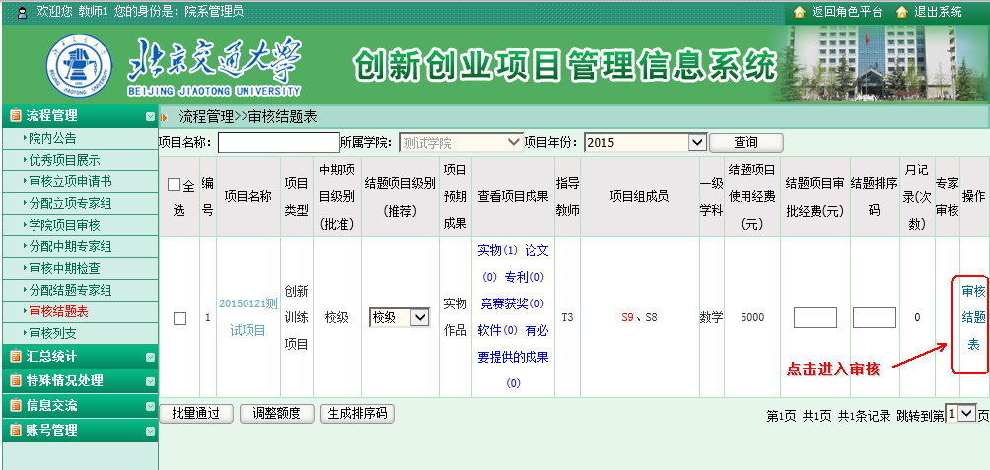
点击进入后选择结题推荐级别、填写审核结果和审核意见。如下图：
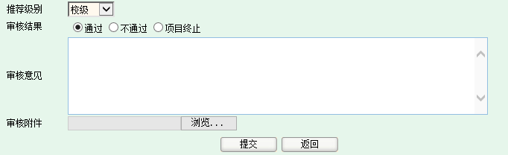
如学院不逐条审核，可直接点击批量通过。如下图：
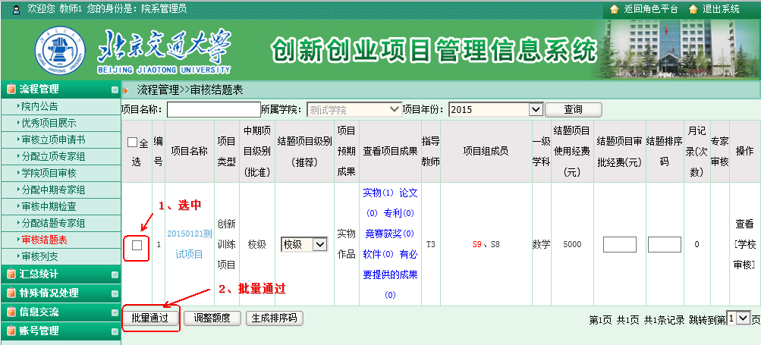
- 审核完后生成排序码即可。如下图：
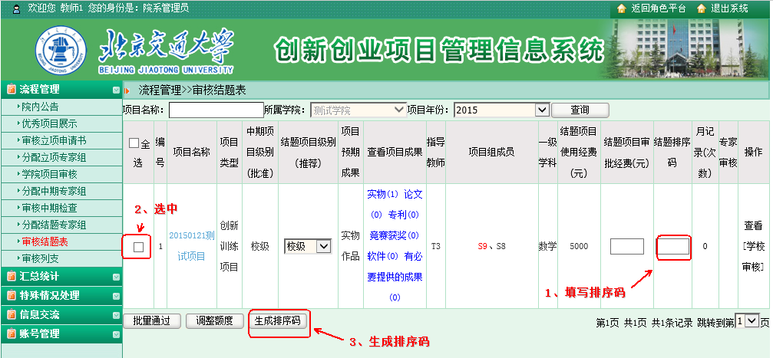
- 学院审核完后等待学校审核。

系统管理员查看：
1、系统管理员登录系统后，在流程管理---分配结题专家组菜单下可分配学校结题专家组审核结题。（此流程为可选流程，系统管理员可直接审核结题）如下图：
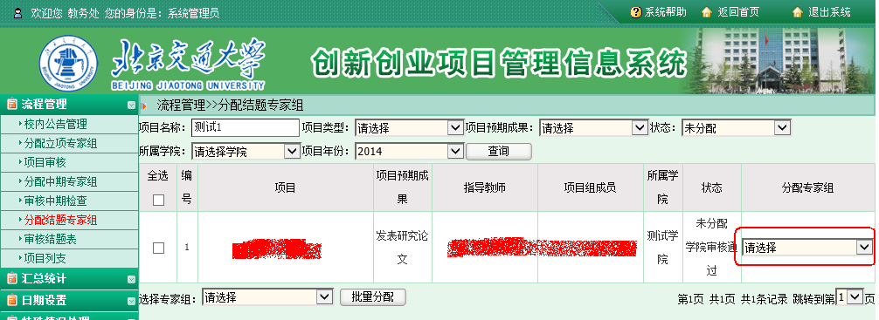
- 若不组织专家审核，系统管理员则直接审核结题。点击流程管理---审核结题表菜单，点击审核结题表，如下图：
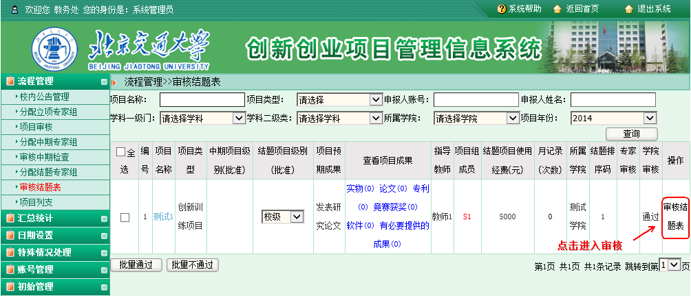
点击进入后选择结题推荐级别、填写审核结果和审核意见。如下图：
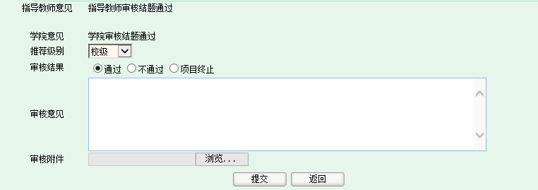
如系统管理员不逐条审核，可直接点击批量通过或批量不通过。如下图：
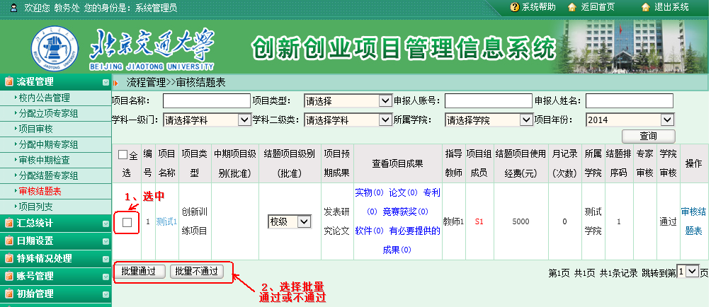
- 完成结题。

